**FORMATO PARA EL DESARROLLO DE COMPONENTE FORMATIVO**

| **PROGRAMA DE FORMACIÓN** | English Does Work - Level 6 |
| --- | --- |

| **COMPETENCIA** | 240202501- Interactuar en lengua inglesa de forma oral y escrita dentro de contextos sociales y laborales según los criterios establecidos por el Marco Común Europeo de Referencia para las Lenguas. | **RESULTADOS DE APRENDIZAJE** | 240202501-01 - Relatar experiencias vividas de viajes, servicios y tiempo libre teniendo en cuenta el uso del presente perfecto. |
| --- | --- | --- | --- |

| **NÚMERO DEL COMPONENTE FORMATIVO** | CF01 |
| --- | --- |
| **NOMBRE DEL COMPONENTE FORMATIVO** | *The things I have done and the trips I have made* / Las cosas que he hecho y los viajes que he realizado |
| **BREVE DESCRIPCIÓN** | *In this component, we present content referring to the vocabulary used when we talk about actions that occurred in an indefinite time in the past, for which the present perfect tense is used, through affirmative, negative and interrogative sentence structures. Finally, vocabulary referring to travel, forms and means of transportation used to move from one place to another is handled through simple examples.*  En este componente, se presentan contenidos referidos al vocabulario utilizado cuando hablamos de acciones que ocurrieron en un tiempo indefinido del pasado, por lo cual, se emplea el tiempo presente perfecto, a través de estructuras de oraciones afirmativas, negativas e interrogativas. Finalmente, se maneja vocabulario referido a viajes, formas y medios de transporte que se usan para trasladarse de un sitio a otro, mediante sencillos ejemplos. |
| **PALABRAS CLAVE** | *present perfect - expressions of time - stories - travels - transportation - means of transport*. / presente perfecto - expresiones de tiempo - historias - viajes - transporte - medios de transporte |

| **ÁREA OCUPACIONAL** | 4 - Ciencias sociales, educación, servicios y religión. |
| --- | --- |
| **IDIOMA** | Inglés / Español |

**A. *Table of contents* / tabla de contenidos**

***Introduction* / Introducción**

**1. *Present perfect* (Presente perfecto)**

1.1. *Verbs in past participle* (Verbos en participio pasado)

1.2. *Auxiliary have* / *has* (Auxiliar *have / has*)

1.3*. Affirmative, negative, and interrogative structures* (Estructuras afirmativas, negativas e interrogativas)

1.4. *Structure of questions and answers* (Estructura de preguntas y respuestas)

1.5. *Intonation in questions* (Entonación en preguntas)

**2. *Time expressions* (Expresiones de tiempo)**

**3. *We have traveled a lot this year!* (¡Hemos viajado mucho este año!)**

3.1. *Verbs related to transportation* (Verbos relacionados con el transporte)

3.2. *Means of transportation* (Medios de transporte)

1. ***Introduction* / Introducción**

*In general terms, it can be pointed out that the content of this training component is very useful, since it deals with the function of the present perfect tense of verbs, its form and pronunciation, using concrete and simple examples that will allow the practice of these grammatical structure, which also make it easier to express lived experiences and use expressions of time.*

En líneas generales, puede señalarse que el contenido de este componente formativo resulta de gran utilidad, porque aborda la función del tiempo presente perfecto de los verbos, su forma y pronunciación, utilizando ejemplos concretos y sencillos que van a permitir la práctica de esta estructura gramatical, que además facilita expresar las experiencias vividas y usar expresiones de tiempo.

Se invita a explorar el video que se presenta a continuación:



1. ***Content development* / Desarrollo de contenidos**

**1. *Present perfect* (Presente perfecto)**

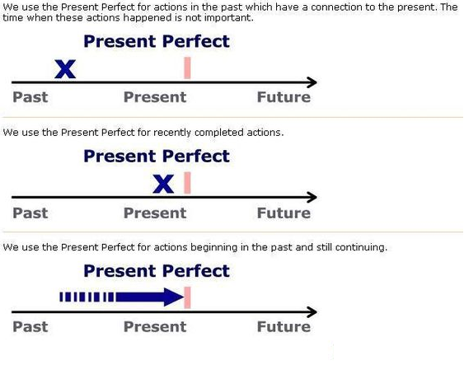

*The present perfect tense is a compound verb tense and is used to talk about something that happened in the past and is relevant in the present, because it happened recently or because it is an action that has not yet finished. It is also used to indicate a repeated action in a non-specific period of time located between the past and the present, or when an action is mentioned for which the precise moment in which it happened is not important. It is quite useful when you want to tell an anecdote that has happened to you, or describe the trips made, as well as to express experiences or memories.*

El tiempo presente perfecto es un tiempo verbal compuesto y se usa para hablar de algo que sucedió en el pasado y tiene relevancia en el presente, debido a que ocurrió hace poco tiempo o debido a que es una acción que aún no ha finalizado. También se emplea al señalar una acción repetida en un periodo temporal inespecífico situado entre el pasado y el presente, o cuando se menciona una acción para la cual no es importante el momento preciso en que aconteció. Resulta bastante útil cuando se quiere contar una anécdota que ha ocurrido, o describir los viajes realizados, así como para expresar experiencias o recuerdos. A continuación, se presentan algunos ejemplos:



El siguiente video amplía la información sobre el uso del *present perfect.*



*As can be seen in the previous examples, the present perfect tense is formed using the auxiliary verb "to have" conjugated in the corresponding grammatical person in the present tense, plus the past participle of the main verb of the sentence, according to the following structure:*

Como puede observarse en los ejemplos anteriores, el tiempo presente perfecto se forma utilizando el verbo auxiliar “*to have*” conjugado en la persona gramatical correspondiente en tiempo presente, más el participio pasado del verbo principal de la oración, de acuerdo con la siguiente estructura:

**Tabla 1**

*Estructura gramatical del present perfect*

https://lh5.googleusercontent.com/B4QREzHrnrL_5a1PJD7avFtp_kEiKIFeWQvwrzJAZQvqtj0teYxJQJIG7JDUl34p2JO_T6ErI_DC3wb8b4DBdTpRJfnXofCJFNRZglhkBd3hPSmTTpnOZf42v_Jkt2jqyKFhDZxI

| ***Subject* /Sujeto** | **+** | ***Auxiliary verb* /Verbo auxiliar “*to have*”** | **+** | ***Past participle of main verb* / Participio pasado** | **+** | ***Complement /* Complemento** |
| --- | --- | --- | --- | --- | --- | --- |
| ***I***  **(Yo)** | + | *have*  (he) | + | *worked*  (trabajado) | + | *very hard.*  (muy duro.) |
| ***Mary***  **(Ella)** | *has*  (ha) | *listened*  (escuchado) | *to the radio.*  (la radio.) |
| ***George***  **(Él)** | *has*  (ha) | *bought*  (comprado) | *a big house.*  (una casa grande.) |
| ***Ida and Susy***  **(Ellas)** | *have*  (han) | *traveled*  (viajado) | *abroad.*  (al extranjero.) |

**1.1. *Verbs in past participle* (Verbos en participio pasado)**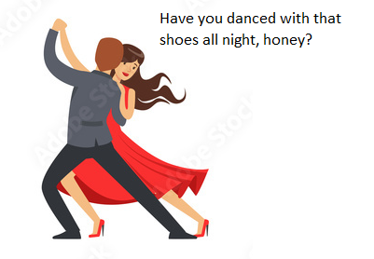

*Participles in English are grammatical elements that can perform the function of a noun, an adjective or an adverb, however, they are formed from verbs. It should be noted that in the English language there are three types of participles: the present participle, the past participle and the perfect participle. But, in this case, to form the present perfect tense, the past participle is used.*

*Basically, the past participle of a verb is formed with the verb plus the ending "-ed". That is, when it is a regular verb, the particle "-ed" is simply added to the end. Some examples:*

Los participios en inglés son elementos gramaticales que pueden realizar la función de sustantivo, adjetivo o adverbio, no obstante, se forman a partir de verbos. Cabe destacar que, en el idioma inglés, existen tres tipos de participios: el participio presente, el participio pasado y el participio perfecto, pero en este caso, para formar el **tiempo presente perfecto,** se utiliza el participio pasado.

Básicamente, el participio pasado de un verbo se forma con el verbo más la terminación “-*ed*”. Es decir, cuando se trata de un verbo regular, sencillamente se le añade la partícula “-*ed*” al final. Algunos ejemplos son:



*It is important to keep in mind that these verbs have the same form as in the simple past. That is, it will be necessary to analyze the context to be clear about the verb form used. An example will make it much clearer:*

Es importante tener presente que estos verbos tienen la misma forma que en pasado simple, es decir, sería necesario analizar el contexto para tener claro cuál es la forma verbal utilizada. Con un ejemplo, se verá mucho más claro:



*Below is a list of some irregular verbs that are widely used in the English language, with their respective past participles. Also, an example is presented in each case.*

A continuación, se presenta una lista con algunos verbos irregulares que son muy utilizados en el idioma inglés, con sus respectivos participios pasados. Asimismo, se presenta un ejemplo en cada caso.



**1.2. *Auxiliary Have / Has* / (Auxiliar *Have / Has*)**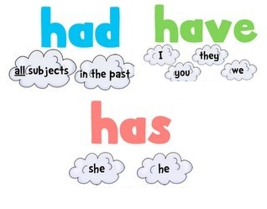

*The verb "to have" can function as a main verb or as an auxiliary verb. As a main verb, it can have several meanings, depending on the context in which it is used. Thus, in some cases it is translated as "take" or "throw". It is also a modal verb, to express obligations, when accompanied by the particle "to" (have to).*

El verbo “*to have*” puede funcionar como verbo principal o como verbo auxiliar. Como verbo principal, puede tener varios significados, dependiendo del contexto en el cual se utilice. Así, en algunos casos se traduce como “tomar” o “echar”. También se emplea como verbo modal, para expresar obligaciones, cuando se acompaña de la partícula “*to*” (*have to*).

*For example:* / Por ejemplo:

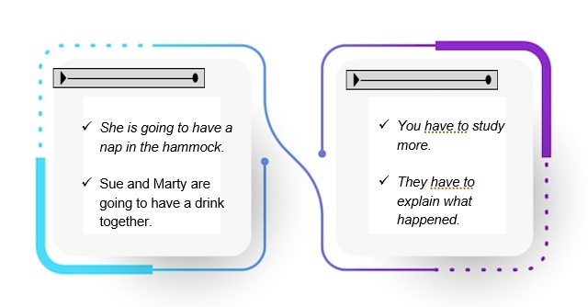

*On this occasion, its meaning and use as an auxiliary verb will be explained, since it is used together with the main verb of the sentence to form a compound tense, as the present perfect. In this regard, it can be indicated that to form a sentence in the present perfect tense, the subject is placed first, then the conjugated auxiliary "to have" in the present tense, then the main verb of the sentence, and finally, the complement, as you can see in the following chart:*

En esta ocasión, se va a explicar su significado y uso como verbo auxiliar, debido a que se utiliza conjuntamente con el verbo principal de la oración para formar un tiempo compuesto, como el presente perfecto. A este respecto, se puede indicar que, para formar una oración en tiempo presente perfecto, primero se coloca el **sujeto**, luego el **auxiliar "*to have*"** conjugado en presente, luego el **verbo principal** de la oración, y finalmente, el **complemento,** como puede observarse en la siguiente tabla:

**Tabla 2**

*Auxiliary verb “To Have”*

| ***Subject* /Sujeto** | **+** | ***Auxiliary verb* /Verbo auxiliar “*to have*”** | **+** | ***Past participle of main verb* / Participio pasado**  **(*To work* - Trabajar)** | **+** | ***Complement /* Complemento** |
| --- | --- | --- | --- | --- | --- | --- |
| ***I* (Yo)** | + | *have* (he) | + | *worked*  (trabajado) | + | *very hard.*  (muy duro). |
| ***You* (Tú)** | *have* (has) |
| ***He, She, It***  **(Él, Ella, Ello)** | *has* (ha) |
| ***We* (Nosotros)** | *have* (hemos) |
| ***You* (Ustedes)** | *have* (han/habéis) |
| ***They* (Ellos/Ellas)** | *have* (han) |

*From this figure, the following examples are handled:*

A partir de esta figura, se manejan los siguientes ejemplos:



**1.3. *Affirmative, negative and interrogative structures* (Estructuras afirmativas, negativas e interrogativas)**

*In this compound verb tense (****Present Perfect),*** *affirmative, negative and interrogative structures are also handled, as can be seen in the following video:*

En este tiempo verbal compuesto (**Presente Perfecto**), también se manejan las estructuras afirmativas, negativas e interrogativas, como se puede observar en el siguiente video:



**1.4. *Structure of questions and answers* (Estructura de preguntas y respuestas)**

*When questions are asked using the present perfect tense, the answer is likewise given using this tense.*

*In general, you can answer yes or no, providing a complete answer. However, it can also be answered using a short answer, either yes or no.*

Cuando se hacen preguntas utilizando el tiempo presente perfecto, de igual manera, la respuesta viene dada utilizando este tiempo verbal.

En general, se puede responder en forma afirmativa o negativa, proporcionando una respuesta completa. Sin embargo, también puede responderse utilizando una respuesta corta, ya sea en forma afirmativa o negativa.

*For example:* / Por ejemplo:



*As can be seen, the pronoun “she” has been used instead of the name “Lucy” in the responses. Both options are valid, that is, it can be answered using the respective noun or pronoun, since both forms are correct.*

Como puede observarse, en la respuesta se ha empleado el pronombre “*she*” en lugar del nombre “Lucy”. Son válidas las dos opciones, es decir, puede responderse utilizando el nombre o el pronombre respectivo, pues ambas formas son correctas.

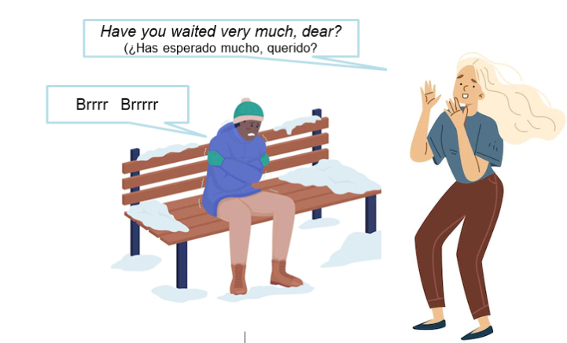

*Some other examples* / Otros ejemplos:



*When specific questions are asked using “Wh questions”, then it is necessary to give a complete answer with the required information.*

Cuando se trata de preguntas específicas utilizando “*Wh questions*”, entonces es necesario dar una respuesta completa con la información requerida.

*For example:* / Por ejemplo:



**1.5. *Intonation in questions* (Entonación en preguntas)**

*In English, there are two main categories of questions: “yes/no questions” and “wh questions”. Two types of intonations are used to pronounce or intonate these questions: ascending intonation and descending intonation.*

*In general terms, it can be noted that intonation is the cadence or musical tone of the voice and it plays a very important role in English. In the following resource, you can see some examples used to identify intonation in questions.*

En inglés, se cuenta con dos grandes categorías de preguntas: “*yes/no questions*” y “*wh questions*”. Para pronunciar o entonar estas preguntas, se emplean dos tipos de entonación: ascendente y descendente.

En líneas generales, puede señalarse que la entonación es la cadencia o tono musical de la voz y desempeña un papel muy importante en inglés. En el siguiente recurso, puede observar algunos ejemplos utilizados para identificar la entonación en preguntas:



A continuación, escuche el siguiente diálogo, en el cual se aplica lo estudiado en el tema:

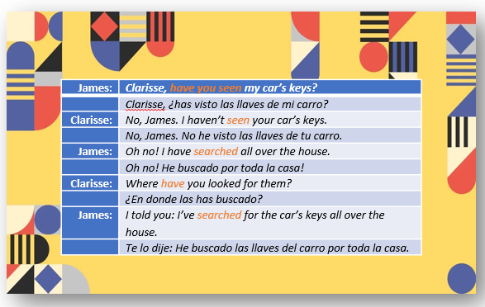

**2. *Time expressions* / (Expresiones de tiempo)**

*There are certain expressions that are used with the present perfect as their main use is to describe past events that are still important in the present. Among these expressions, the following can be named: “already”, “for”, “just”, “since”, “yet”, and so on.*

Existen ciertas expresiones que se utilizan con el presente perfecto debido a que su principal uso es para describir los acontecimientos pasados que tienen todavía importancia en el presente. Entre estas expresiones, se pueden nombrar las siguientes: “*already”, “ever”, “for”, “how long”, “just”, “recently”, “since”, “still”, “yet”*, entre otras.

A continuación, puede ver las expresiones de tiempo utilizando algunos ejemplos:



A continuación, escuche el siguiente diálogo, en el cual se aplica lo estudiado en el tema:

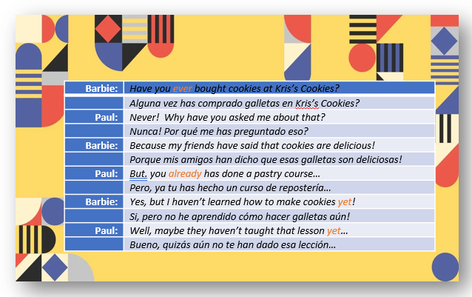

**3. *We have traveled a lot this year!* (¡Hemos viajado mucho este año!)**

| *Traveling is an exciting experience. There are business trips, pleasure trips, adventure trips, tourist trips, even backpackers... and they all allow us to live experiences that are unforgettable, which we can then tell our friends, family or co-workers... and even publish them on social networks.*  *Always, at the end of a walk or a trip, we have new anecdotes and stories to tell others.*  Viajar es una experiencia emocionante. Hay viajes de negocios, de placer, de aventura, turísticos, hasta mochileros…y todos nos permiten vivir experiencias que resultan inolvidables, que podemos contar luego a nuestros amigos, familiares o compañeros de trabajo…y hasta publicarlas en las redes sociales.  Siempre, al terminar un paseo o un viaje, tenemos nuevas anécdotas e historias para contar a los demás. | | |  |
| --- | --- | --- | --- |
|  |  |  | | |

*In this regard, St. Augustine has said "The world is a book, and those who do not travel read only one page"... that is why it is convenient for the mind, body and spirit to travel whenever possible. For this reason, different types of trip are indicated:*

A este respecto, San Agustín ha dicho “El mundo es un libro, y aquellos que no viajan leen solo una página” … por ello, conviene a la mente, al cuerpo y al espíritu viajar cada vez que se pueda. A continuación, se señalan diversos tipos de viaje:



**3.1. *Verbs related to transportation* / (Verbos relacionados con el transporte)**

*In general, there are many verbs that can be related to transportation, to indicate a series of actions such as getting on or off a vehicle, or to indicate how to travel, or also when driving a vehicle, stopping or parking it, among other verbs that can be used, in this case, in the present perfect tense.*

En general, existen muchos verbos que pueden relacionarse con el transporte, para indicar una serie de acciones como subir o bajar de un vehículo, o para señalar la forma de viajar, o también al conducir un vehículo, detenerlo o estacionarlo, entre otros verbos que pueden utilizarse, en este caso, en el tiempo presente perfecto.

*For example:* / Por ejemplo:

**Tabla 3**

*Some verbs related to transportation*

https://lh5.googleusercontent.com/B4QREzHrnrL_5a1PJD7avFtp_kEiKIFeWQvwrzJAZQvqtj0teYxJQJIG7JDUl34p2JO_T6ErI_DC3wb8b4DBdTpRJfnXofCJFNRZglhkBd3hPSmTTpnOZf42v_Jkt2jqyKFhDZxI

| ***Verb* / Verbo** | ***Translation* / Traducción** | ***Example* / Ejemplo** |
| --- | --- | --- |
| *Drive* | Manejar | *Harry has driven his father’s car.*  Harry ha manejado el carro de su padre. |
| *Drop off* | Dejar (un pasajero) | *The taxi driver has dropped Billy off in front of the university.*  El taxista ha dejado a Billy frente a la Universidad. |
| *Fasten seatbelt* | Abrocharse el cinturón | *Before landing, the stewardess fastens her seatbelt.*  Antes de aterrizar, la azafata abrocha su cinturón. |
| *Fly* | Volar | *Jimmy has flown to Japan.*  Jimmy ha volado a Japón. |
| *Get in* | Entrar | *Clarisse has got in the car slowly*.  Clarisse ha entrado al carro lentamente. |
| *Get lost* | Perderse | *The child has gotten lost in the mall*.  El niño se ha perdido en el centro comercial. |
| *Get off* | Bajarse | *They have gotten off the subway at 10 a.m.*  Ellos se han bajado del metro a las 10 a.m. |
| *Get on* | Subirse | *The girls have gotten on the bus quickly.*  Las chicas se han subido al autobús rápidamente. |
| *Get out* | Salir | *The gentleman has gotten out of the car to open the door for his girlfriend.*  El caballero ha salido del carro para abrirle la puerta a su novia. |
| *Go by bus* | Ir en bus | *Nora has gone by bus to the stadium.*  Nora se ha ido en autobús al estadio. |
| *Go by car* | Ir en carro | *Henry has gone by car to the office today.*  Henry ha ido en carro a la oficina hoy. |
| *Lose (passport)* | Perder (pasaporte) | *Barbie has lost her passport at the hotel*.  Barbie ha perdido su pasaporte en el hotel. |
| *Miss the plane* | Perder el avión | *Bob has missed the plane for being late at the airport.*  Bob ha perdido el avión por llegar tarde al aeropuerto. |
| *Pick up* | Recoger (un pasajero) | *The Uber has picked up Samantha in front of her house.*  El Uber ha recogido a Samantha en frente de su casa. |
| *Ride (a horse/bike)* | Montar (un caballo/bici) | *Vivian has ridden that horse with great skill.*  Vivian ha montado ese caballo con gran destreza. |
| *Run over* | Atropellar | *Today I have almost ran over a drunk who crossed the street carelessly*.  Hoy casi he atropellado un borracho que cruzó la calle despreocupadamente. |
| *Set sail* | Zarpar | *The yacht has set sail early in the morning.*  El yate ha zarpado temprano en la mañana. |
| *Slow down* | Desacelerar | *Bob has slowed down the car on that curve in the road.*  Bob ha desacelerado el auto en esa curva de la carretera. |
| *Speed up* | Acelerar | *Carol has sped up the car to be able to arrive on time.*  Carol ha acelerado el carro para poder llegar a tiempo. |
| *Take (the bus)* | Tomar (el bus) | *Mary has taken the bus to go to school.*  Mary ha tomado el bus para ir a la escuela. |
| *Walk* | Caminar | *They have walked to go to school.*  Ellas han caminado para ir a la escuela. |

**3.2. *Means of transportation* / (Medios de transporte)**

*Nowadays, there is a great variety of means of transport, not only for people, but also to carry and bring all kinds of heavy load. Therefore, means of land, water or air transport can be used. The respective vocabulary is presented below.*

En la actualidad, se cuenta con gran variedad de medios de transporte, no solo para las personas, sino también para llevar y traer todo tipo de carga pesada. Por ello, pueden utilizarse medios de transporte terrestre, acuáticos o aéreos. Conozca el vocabulario respectivo.



A continuación, escuche el siguiente diálogo, en el cual se aplica lo estudiado en el tema:

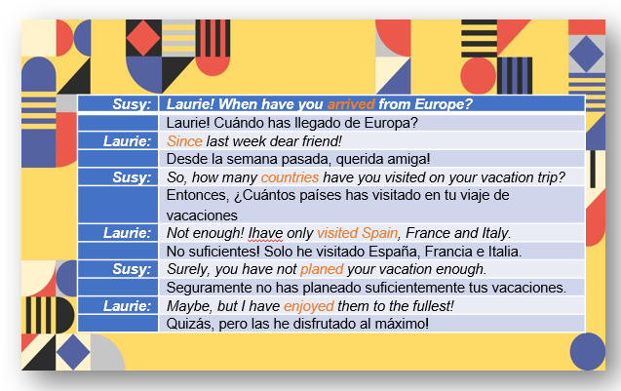

1. ***Synthesis* / Síntesis**
2. ***Didactic activities* / Actividades didácticas**

| **DESCRIPCIÓN DE ACTIVIDAD DIDÁCTICA** | |
| --- | --- |
| **Nombre de la Actividad** | ***Completing the ideas /*** Completando las ideas |
| **Objetivo de la actividad** | *Complete the sentences in present perfect tense.*  Completar las oraciones en tiempo presente perfecto*.* |
| **Tipo de actividad sugerida** |  |
| **Archivo de la actividad**  **(Anexo donde se describe la actividad propuesta)** | Anexos/ Actividad Didáctica _CF01 |

| **DESCRIPCIÓN DE ACTIVIDAD DIDÁCTICA** | |
| --- | --- |
| **Nombre de la Actividad** | ***Unscrambling time expressions*** / Descifrando las expresiones de tiempo |
| **Objetivo de la actividad** | *To unscramble time expressions*.  Descifrar las expresiones de tiempo. |
| **Tipo de actividad sugerida** |  |
| **Archivo de la actividad**  **(Anexo donde se describe la actividad propuesta)** | Anexos/ Actividad Didactica _CF01 |

1. ***Complementary material* / Material complementario**

| Tema | Referencia APA del Material | Tipo de material  (Video, capítulo de libro, artículo, otro) | Enlace del Recurso o  Archivo del documento o material |
| --- | --- | --- | --- |
| *Present perfect (Presente perfecto)* | Equipo académico. (2021). *Entiende cómo usar el presente perfecto del inglés. Comprende la estructura del present perfect con oraciones y ejemplos prácticos para mejorar tu inglés.* British Council Colombia. https://www.britishcouncil.co/blog/aprende-ingles/present-perfect | Artículo | https://www.britishcouncil.co/blog/aprende-ingles/present-perfect |
| *Present perfect (Presente perfecto)* | Inglés paso a paso con Lucie. (2020). *Lección 18: Cómo usar el presente perfecto en inglés* [Video]*.* YouTube. https://youtu.be/c4VVXj2z7mI | Video | https://youtu.be/c4VVXj2z7mI |
| *Affirmative, negative and interrogative structures (Estructuras afirmativas, negativas e interrogativas)* | Inglés fácil - ALEMA. (2020). *Presente Perfecto En Ingles – Present Perfect - Oraciones Interrogativas Negativas | Lección # 35* [Video]. YouTube. https://youtu.be/iPK3hnx_BbI | Video | https://youtu.be/iPK3hnx_BbI |

1. ***Glossary* / Glosario**

| **TÉRMINO** | **SIGNIFICADO** |
| --- | --- |
| *Present perfect* / Presente perfecto: | es un tiempo verbal compuesto y se usa para hablar de algo que sucedió en el pasado y tiene relevancia en el presente, debido a que ocurrió hace poco tiempo o debido a que es una acción que aún no ha finalizado. |
| *Past participle* / Participio pasado: | son elementos gramaticales que pueden realizar la función de sustantivo, adjetivo o adverbio, no obstante, se forman a partir de verbos. El participio pasado de un verbo regular se forma con el verbo más la terminación “*-ed*”. |
| *Time expressions /* Expresiones de tiempo: | son expresiones que se utilizan con el presente perfecto, en tanto su principal uso es para describir los acontecimientos pasados que tienen todavía importancia en el presente. |

1. ***Bibliographical references* / Referencias bibliográficas**

Equipo académico Colombia. (2021). *Entiende cómo usar el presente perfecto del inglés. Comprende la estructura del present perfect con oraciones y ejemplos prácticos para mejorar tu inglés*. British Council Colombia. <https://www.britishcouncil.co/blog/aprende-ingles/present-perfect>

Equipo académico México. (2021). *Obtén las bases para usar el present perfect como hablante nativo*. British Council Mexico. <https://www.britishcouncil.org.mx/blog/present-perfect>

González, A. y Sierra, N. (2008). Retos y posibilidades de la enseñanza del inglés basada en contenidos en la educación superior: Visión de los docentes en una experiencia en Colombia. *Núcleo, 20*(25), p. 125-148. <http://ve.scielo.org/scielo.php?script=sci_arttext&pid=S0798-97842008000100007&lng=es&tlng=es>.

1. ***Document control* / Control del documento**

|  | **Nombre** | **Cargo** | **Dependencia** | **Fecha** |
| --- | --- | --- | --- | --- |
| **Autor(es)** | Miguel Ángel Cárdenas López | Experto Temático | Regional Distrito Capital - Centro para la Industria de la Comunicación Gráfica | Julio de 2022 |
| Gloria Lida Alzate Suárez | Diseñadora Instruccional | Regional Distrito Capital - Centro de Gestión Industrial | Julio de 2022 |
| Ana Catalina Córdoba Sus | Asesora Metodológica | Regional Distrito Capital – Centro de Diseño y Metrología | Julio de 2022 |
| Rafael Neftalí Lizcano Reyes | Responsable Equipo de Desarrollo Curricular | Regional Santander - Centro Industrial del Diseño y la Manufactura | Julio de 2022 |
| Darío González | Corrector de Estilo | Regional Distrito Capital – Centro de Diseño y Metrología | Julio de 2022 |

**J. *Change control* / Control de cambios**

**(Diligenciar únicamente si realiza ajustes a la Unidad Temática)**

|  | **Nombre** | **Cargo** | **Dependencia** | **Fecha** | **Razón del cambio** |
| --- | --- | --- | --- | --- | --- |
| **Autor(es)** |  |  |  |  |  |